1. feladat: Átlós sokszög (15 pont)
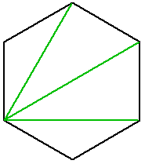
Rajzolj szabályos :N oldalszámú, :H oldalhosszú fekete színű sokszöget (ÁTLÓS :N :H)! Rajzold meg az egyik csúcsából kiinduló összes átlót, zöld színnel! (Segítség: a PONT függvény megadja a teknőc aktuális pontjának színét.)
Példa:
ÁTLÓS 6 100
2. feladat: Négyzetek (15 pont)
Készítsd el a következő rekurzív ábrát (Négyzetek :szint :oldal) kirajzoló programot, amely egy négyzet csücskeiből rendre levág egy-egy darabot, majd ezekre újabb négyzeteket rajzol.
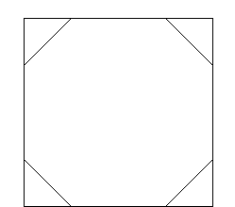 | 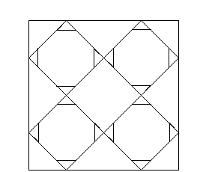 | 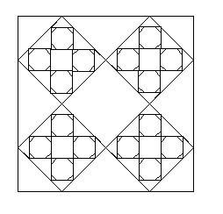
Négyzetek 1 200 | Négyzetek 2 200 | Négyzetek 3 200
3. feladat: Mozaik (15 pont)
Készíts körmozaikot (Mozaik :db :táv :hány), amely :db darab :táv szélességű körgyűrűt rajzol! A mozaik két legkülső gyűrűjében már nem minden alapelem látszik! A :hány a legkülső gyűrűben látható alapelemek száma legyen!
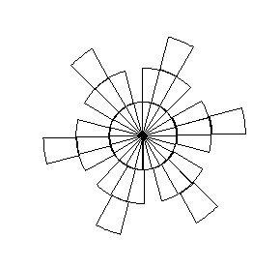 | 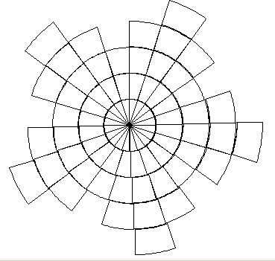 | 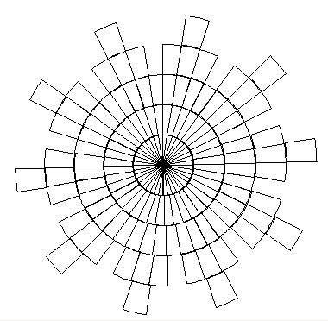
Mozaik 3 25 6 | Mozaik 5 25 5 | Mozaik 5 25 10
Elérhető összpontszám: 45 pont

